 | ТЕЛ.: + 38 (048) 770 42 95  МОБ.: + 38 (067) 482 80 97  г. Одесса, ул. Итальянская, д. 81

 | 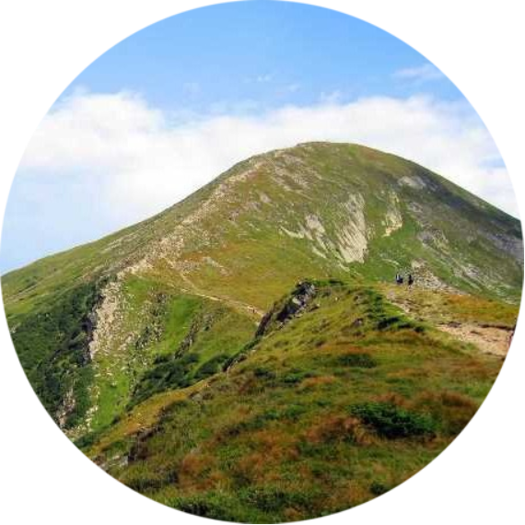
  На Говерлу?
  Легко!
  ДАТА ТУРА: 22.08 – 25.08.25
  СТОИМОСТЬ: 6 500 ГРН.
Манявский скит и водопад – Буковель – Говерла
22 августа  (пятница) | 18.18 - отправление из Одессы поездом № 136 в Ив.-Франковск.
23 августа  (суббота) | 8.56 - прибытие в г. Ив.-Франковск. Встреча с гидом, посадка в микроавтобус.  Переезд в с. Манява. Переезд по долине р. Манявка, имеющей вид каньона, на спец.транспорте к Манявскому водопаду. Мы увидим одну из самых ярких жемчужин Карпат высотой 20 м. Звук падающей воды, сочетающийся с непревзойденными пейзажами окружающей природы, создает неповторимую атмосферу. Желающие даже смогут искупаться! Возвращение в с. Манявка.  Посещение Манявского скита (XVII ст.). Он и сейчас поражает своей атмосферой загадочности и таинственности каждого туриста – не зря его называют «Карпатским Афоном». Обед в трапезной монастыря.  Переезд на курорт «Буковель». Предлагаем Вам совершить вечернюю прогулку в горы на смотровом подъемнике* (400 грн.) и полюбоваться летними панорамами курорта.  Переезд в с. Лазещина (Закарпатская обл., Раховский р-н), размещение в мини-отеле «Kreitser». Ужин. Свободное время. Отдых. Ночлег.
24 августа  (воскресенье) | Завтрак. Освобождение номеров. Встреча с гидом, посадка на спец.транспорт.  Покорение Говерлы весьма символично для каждого гражданина Украины и побывать на самой высокой точке нашей страны (2 061 м), наверное, мечтает каждый. Мы покажем Вам Говерлу самым легким маршрутом! Спец.транспорт доставит нас к перемычке между двумя наивысшими украинскими вершинами г. Петрос (2 020 м) и г. Говерла (2 061 м), на высоту примерно 1 500 м. До покорения вершины останется всего 2 – 2,5 часа пешком в неспешном темпе.  С горы открывается просто неимоверный пейзаж. Говерла является одним из символов Украины.  Немного передохнув и насладившись панорамами гор, начнем спуск. Поверьте, спуск с Говерлы не менее увлекателен, чем подъем.  Посадка в спецтранспорт, трансфер в п. Ясиня.  Отправление в Одессу комфортабельным микроавтобусом. Ужин по пути.
25 августа  (понедельник) | Возвращение в Одессу утром.

В стоимость входит:
проезд из Одессы по всему маршруту (автобус), все трансферы на спец. транспорте, экскурсионное обслуживание и питание по программе, проживание в отеле.
В стоимость не входит:
факультативные экскурсии и мероприятия, отмеченные *, личные расходы. Доплата за ж/д билет (купе) – от 600 грн.

Всегда свежая информация - www.alex-gut.com.ua

